Hoe maak je een Nonolet zelf?
Begin 2008, waterjaar, wil de BBC-Worldservice een in september 2007 in het filiaal van De Twaalf Ambachten (http://www.de12ambachten.nl/) in Breskens gemaakte tv-opname van het Nonolet in een programma van 23 minuten uitzenden. Daarom deze aflevering van ‘Beter 1x Zien’ met een herziene versie van de zelfbouwaflevering uit 2001, het jaar waarin Sietz Leeflang het ‘gft-toilet’ uitvond - nu bekend als Nonolet® .
Principe
Het werkingsprincipe van het Nonolet berust op het vroeger onbekende verschijnsel dat fecaliën die worden afgedekt met vezelrijk papier (type papieren handdoekjes) en vervolgens aangedrukt na enkele seconden geen stank meer geven. Het aandrukken gebeurt met een enigszins holle schijf van (roestvrij) staal of aluminium, bevestigd aan een steel met handgreep. Niet alleen verdwijnt de stank, het aandrukken heeft ook tot gevolg dat de massa een gering volume verkrijgt. Overtollig vocht trekt in het papier. Zo ontstaat een wat opbollend papierpakket, dat ondoordringbaar is voor urine. Deze loopt weg via een geperforeerde plastic zak. Met deze zak van afbreekbare plastic wordt de toiletinhoud (voor een huishouding van vier personen na 2 tot 3 weken met een gewicht van circa 10 kilo) in een container voor keuken- en tuinafval gedaan en kan dan goede landbouwcompost worden. Het legen gebeurt dan hygiënisch en reukloos. De urine kan weg via een opening in de emmer.

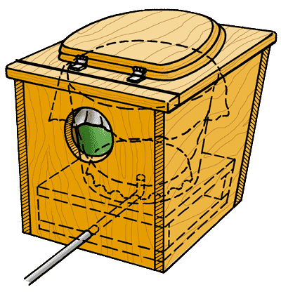

Bouw
Niet alleen de werking van het toilet, maar ook de constructie is eenvoudig. Het toilet dat een hoogte moet hebben van omstreeks 45 cm, kan gemaakt worden van een houten bekisting. De zitting moet een ovale opening hebben van 23 tot 25 cm breed en een lengte van 28 tot 30 cm. Belangrijk is dat de emmer die in de toiletbehuizing komt te staan dicht aansluit tegen de zitting en van boven circa 40 cm wijd is. Een plastic zak, die goed past in deze emmer moet 70 cm breed en 65 cm diep zijn, in en rond de bodem geperforeerd met gaatjes van 8-10 mm. Is zo’n zak niet voorhanden, vouw dan een stuk plasticfolie tot genoemd formaat en maak de goed dichtgevouwen randen vast met nietjes. Vlak boven de ondervouw worden zo’n 20 gaatjes gemaakt.
De emmer mag van plastic (meestal polyethyleen) of zink zijn. In het midden van de bodem van de emmer komt een rond gat van circa 15 mm. We maken dit naar buiten uitstulpend door het met een houten of metalen kegel te verwijden. Is de emmer van plastic, dan de kegel heet maken (120-130 graden) en geleidelijk in de opening drukken.
Op de bodem van de emmer leggen we een omgekeerde schotel van een paar centimeters hoog met een gekartelde rand, zodat vloeistof er onder door kan. Hiervoor kan ook een afgezaagde onderkant van een kleinere emmer worden gebruikt als deze stevig genoeg is. De emmer komt op een houten, kunststof of rubber verhoging te staan, waarin een opening is gemaakt. De tuit van de emmerbodem moet daarin zo goed mogelijk passen. In de verhoging komt een metalen of kunststof pijp of stuk kunststof of rubber slang met een diameter van 20 tot 25 mm, die waterdicht aansluit op de opening. Hiermee wordt de urine afgevoerd.

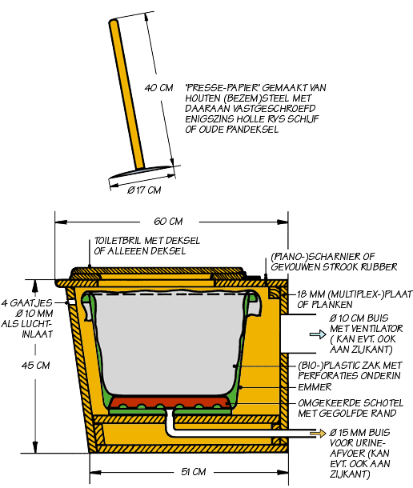
Reukloos?
Het toilet kan reukloos werken. Zelfs tijdens gebruik als we de toiletombouw voorzien van een luchtkoker of slang en aan het eind daarvan (bij een dakdoorvoer) een klein ventilatortje aanbrengen. De urineafvoer kan ook reukloos als de pijp van metaal of plastic is gemaakt. Enkelwandig plastic of rubber slang zal een lichte urinelucht niet tegenhouden. Na ieder toiletgebruik altijd een flink glas water over het aangedrukte papier in de emmer van het toilet gooien. Dan zal er geen urineaanzetting in de afvoer komen. Zich reinigen met water is dus bij dit toilet goed mogelijk.

